**Люкс**

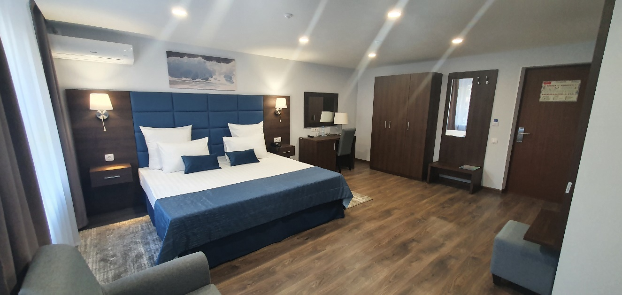

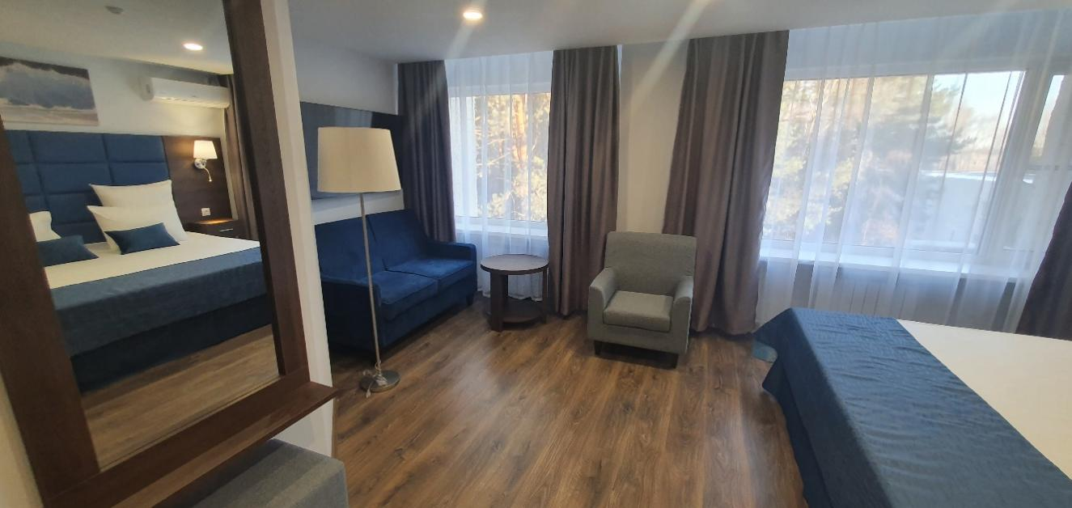

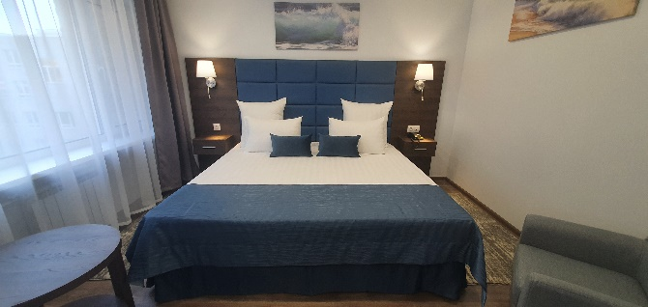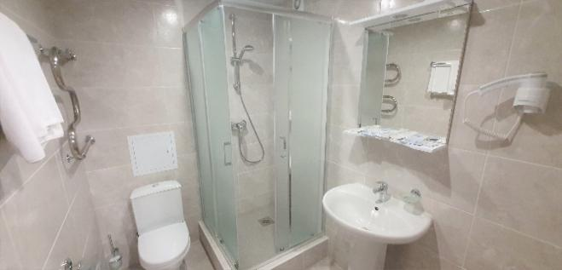

**«Люкс»** – самый большой и лучший номер в гостинице только после ремонта с гостевой зоной и кроватью размера king-size. В номере индивидуальная система охлаждения, 2 окна со шторами blackout для полноценного сна, предоставляются махровые халат и тапочки.

Тарифы:

* Проживание – 5 000 руб.;
* Проживание + завтрак (BB) – 5 380 руб. (одноместное размещение), 5 760 руб. (двухместное размещение);
* Проживание + завтрак и ужин (HB) – 5 750 руб. (одноместное размещение), 6 500 руб. (двухместное размещение);
* Проживание + завтрак, обед и ужин (FB) – 6 050 руб. (одноместное размещение), 7 100 руб. (двухместное размещение).

*Двухместный Комфорт*

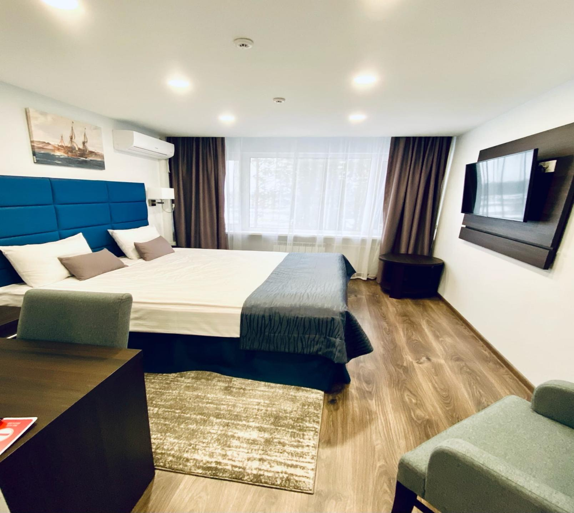

**«Двухместный Комфорт»** – Номер с евроремонтом. В номере двуспальная кровать с ортопедическим матрацем (или 2 раздельные кровати), имеется кондиционер.

Тарифы:

* Проживание – 4 000 руб.;
* Проживание + завтрак (BB) – 4 380 руб. (одноместное размещение),

4 760 руб. (двухместное размещение);

* Проживание + завтрак и ужин (HB) – 4 750 руб., (одноместное размещение), 5 500 руб. (двухместное размещение);
* Проживание + завтрак, обед и ужин (FB) – 5 050 руб. (одноместное размещение), 6 100 руб. (двухместное размещение).

*Одноместный Комфорт*

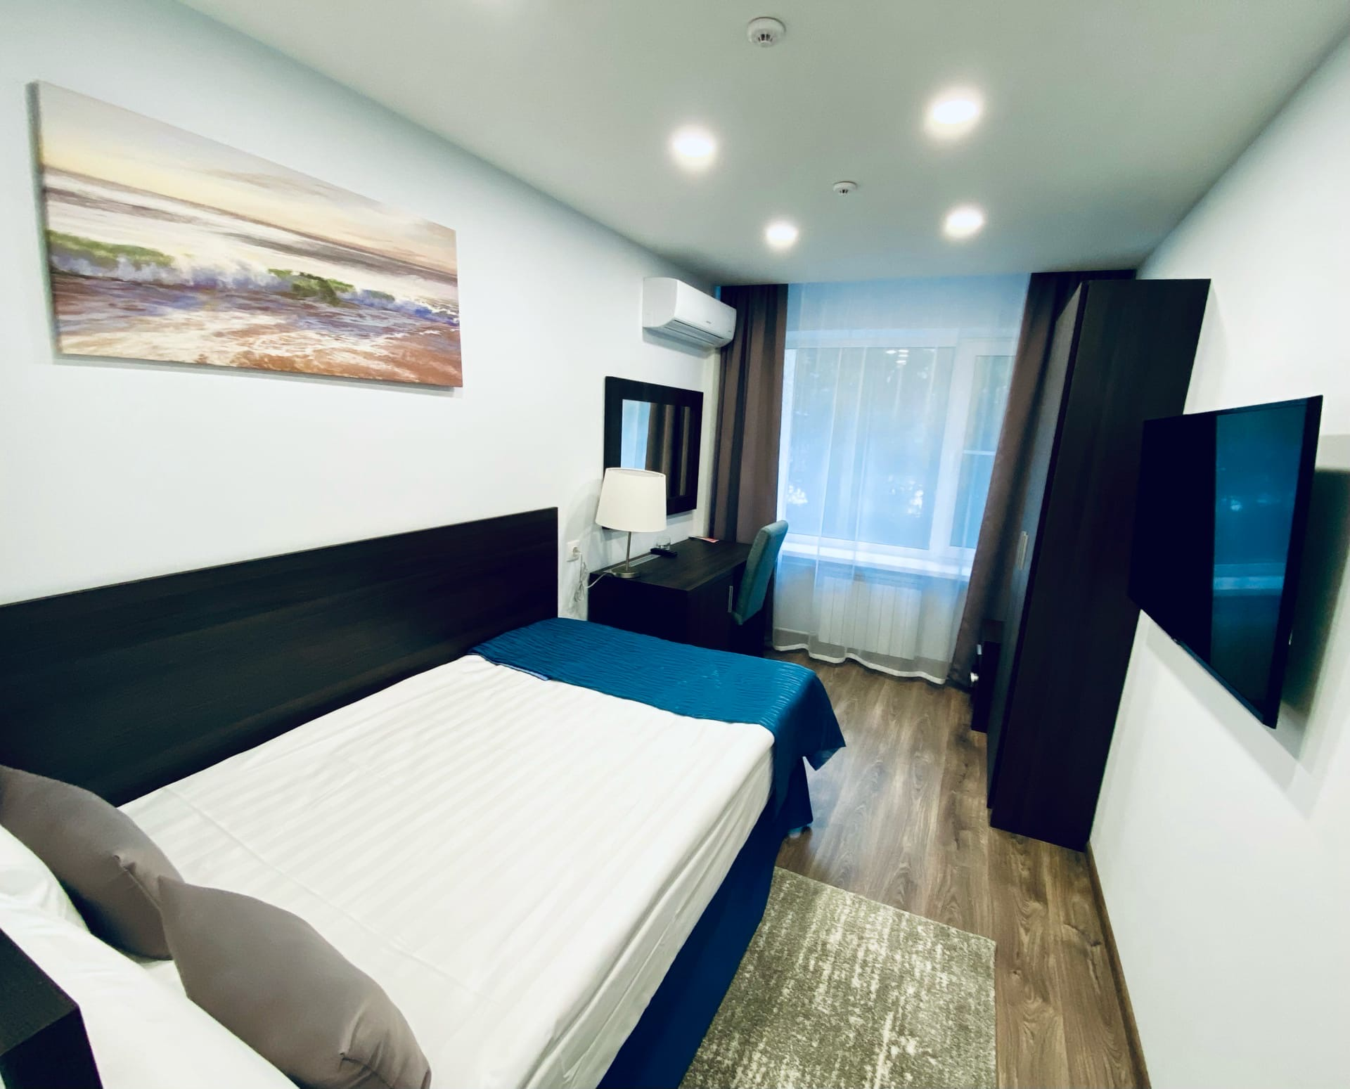

**«Одноместный Комфорт»** – небольшой уютный номер с полутороспальной кроватью и ванной комнатой после ремонта. В номере есть все необходимое как для отдыха, так и для работы.

Тарифы:

* Проживание – 3 650 руб.;
* Проживание + завтрак (BB) – 4 030 руб.;
* Проживание + завтрак и ужин (HB) – 4 400 руб;
* Проживание + завтрак, обед и ужин (FB) – 4 700 руб.

*Одноместный Стандарт*

**«Стандарт»** – небольшой уютный номер с полутороспальной кроватью и ванной комнатой. В номере есть все необходимое как для отдыха, так и для работы.

Тарифы:

* Проживание – 3 350 руб.;
* Проживание + завтрак (BB) – 3 730 руб.;
* Проживание + завтрак и ужин (HB) – 4 100 руб;
* Проживание + завтрак, обед и ужин (FB) – 4 400 руб.

*Двухместный Эконом*

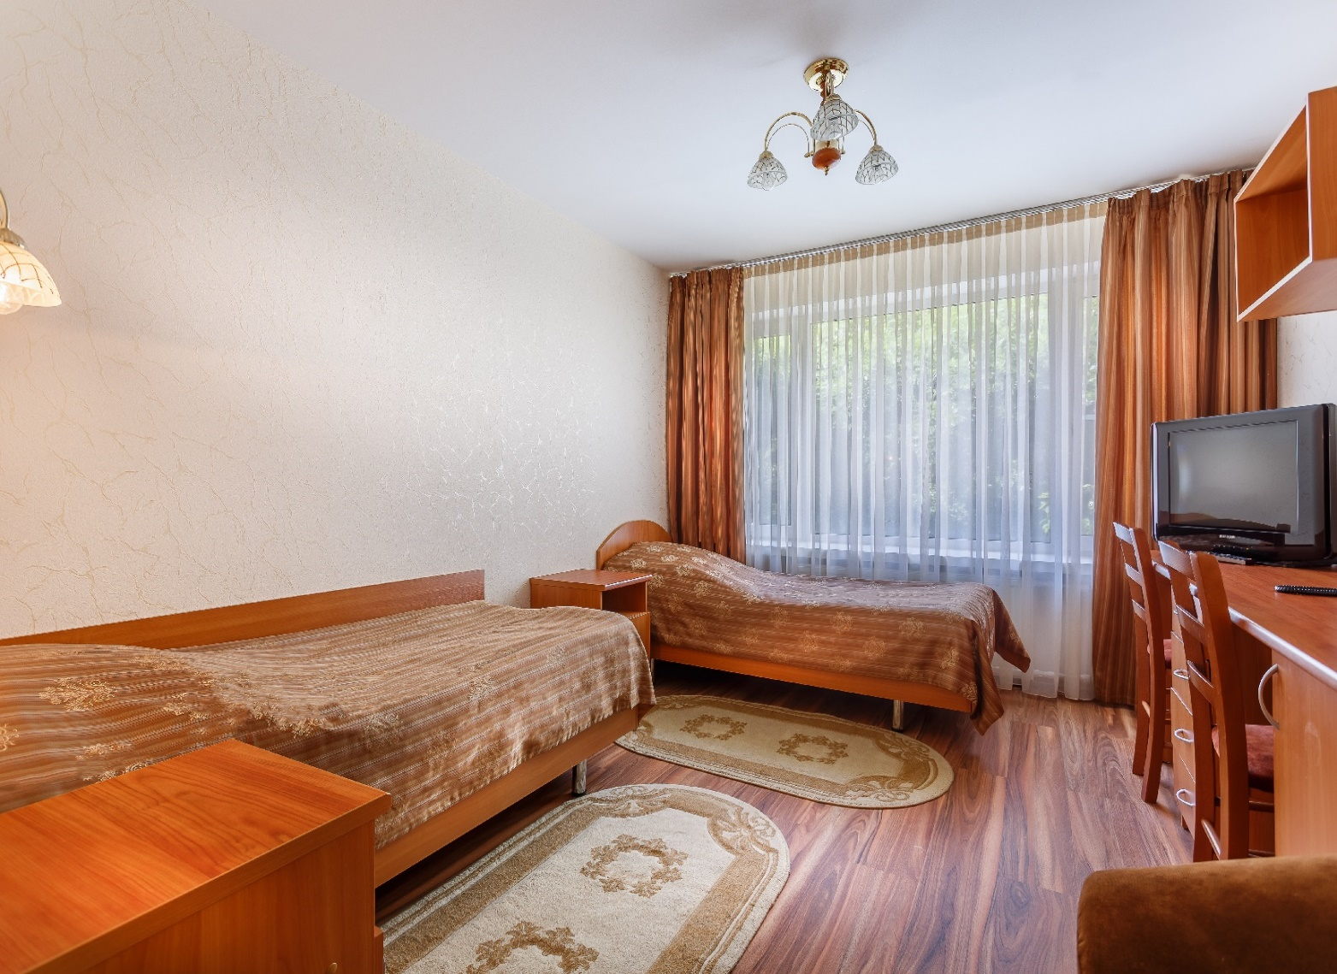

«Двухместный Эконом» - уютный номер с 2-мя раздельными кроватями по доступной цене. Холодильник, телефон, ТВ и все удобства в номере

Тарифы:

* Проживание – 3 000 руб.;
* Проживание + завтрак (BB) – 3 380 руб. (одноместное размещение),

3 760 руб. (двухместное размещение);

* Проживание + завтрак и ужин (HB) – 3 750 руб. (одноместное размещение), 4 500 руб. (двухместное размещение);
* Проживание + завтрак, обед и ужин (FB) – 4 050 руб. (одноместное размещение), 5 100 руб. (двухместное размещение).

*Одноместный Эконом*   
  
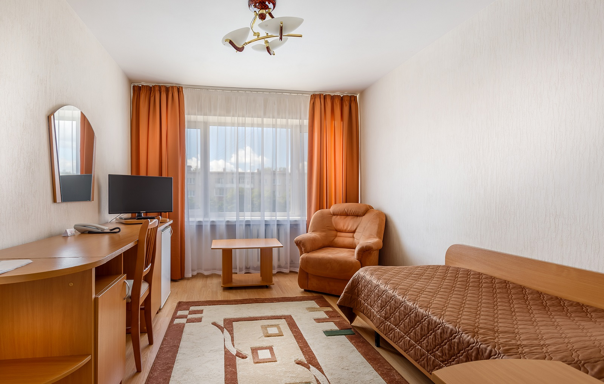

«Одноместный Эконом» - уютный номер с односпальной кроватью по доступной цене. Холодильник, телефон, ТВ и все удобства в номере.

Тарифы:

* Проживание – 2 500 руб.;
* Проживание + завтрак (BB) – 2 880 руб.;
* Проживание + завтрак и ужин (HB) – 3 250 руб.;
* Проживание + завтрак, обед и ужин (FB) – 3 550 руб.